关于开展学校“双高”建设第三方评价
第二轮调研工作的通知

根据学校“双高”建设验收工作的需要，为学校人才培养、就业指导等工作提供数据支撑，现开展“双高”建设第三方评价第二轮调研工作。
1.调研时间：2021年5月。
2.调研对象：全校各专业（5个优特专业除外）的教师、2018级19级20级在校生、2020届毕业生、2016届毕业生、用人单位。
3.参与方式：问卷采用在线答题方式，答题入口通过邮件、短信或二维码，发送给教师、在校生、毕业生、用人单位。其中，教师和在校生可通过工号/学号验证参与。
4.数据保密：本调研对教师、在校生、毕业生、用人单位信息严格保密，所收集信息仅用于我校“双高”建设工作的分析研究，不作他用。
5.温馨提示：已参加第一轮调研并完成者无须参加第二轮。
感谢各位老师、同学和用人单位的支持！

教务处
2021年5月6日

附件
1. 教师，答题入口：
https://loginvalid.mycosresearch.net/?acl=602&uni=12932&entry=ojob5103
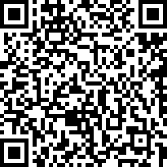

2. 2018级、19级、20级在校生，答题入口：
http://survey20.mycos.cc/login.aspx?uspell=jxlsxy
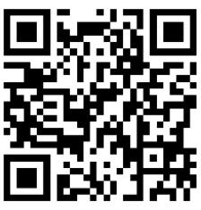

3. 2020届毕业生，答题入口：
https://loginvalid.mycosresearch.net/?acl=216&uni=12932&entry=bdrt8236
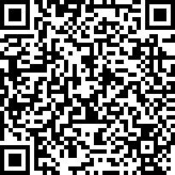

4. 2016届毕业生，答题入口：
https://loginvalid.mycosresearch.net/?acl=309&uni=12932&entry=tenw3477
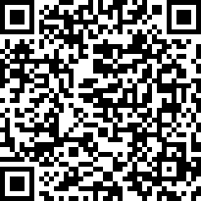

5. 用人单位，答题入口：
https://loginvalid.mycosresearch.net/?acl=432&uni=12932&gra=77&entry=kbuj7246&setid=9675
